МИНИСТЕРСТВО НАУКИ И ВЫСШЕГО ОБРАЗОВАНИЯ РОССИЙСКОЙ ФЕДЕРАЦИИ

Федеральное государственное бюджетное образовательное учреждение

высшего образования

**«КУБАНСКИЙ ГОСУДАРСТВЕННЫЙ УНИВЕРСИТЕТ»**

**(ФГБОУ ВО «КубГУ»)**

**Факультет компьютерных технологий и прикладной математики**

**Кафедра информационных технологий**

**ОТЧЕТ ПО ЛАБОРАТОРНОЙ РАБОТЕ № 4**

**по дисциплине  
  «Технологии проектирования ПО»**

Выполнил студент группы 35/2                                              ____           А.В. Акулов

Направление подготовки  02.03.03  Математическое обеспечение и администрирование информационных систем

Курс    3

Краснодар

2025 г.

**Подраздел 1. Контекстная диаграмма IDEF0**

На основе структурной схемы типа «черный ящик» из лабораторной работы №1 построена контекстная диаграмма сервиса сокращения ссылок «LinkShort».

**Диаграмма:**  
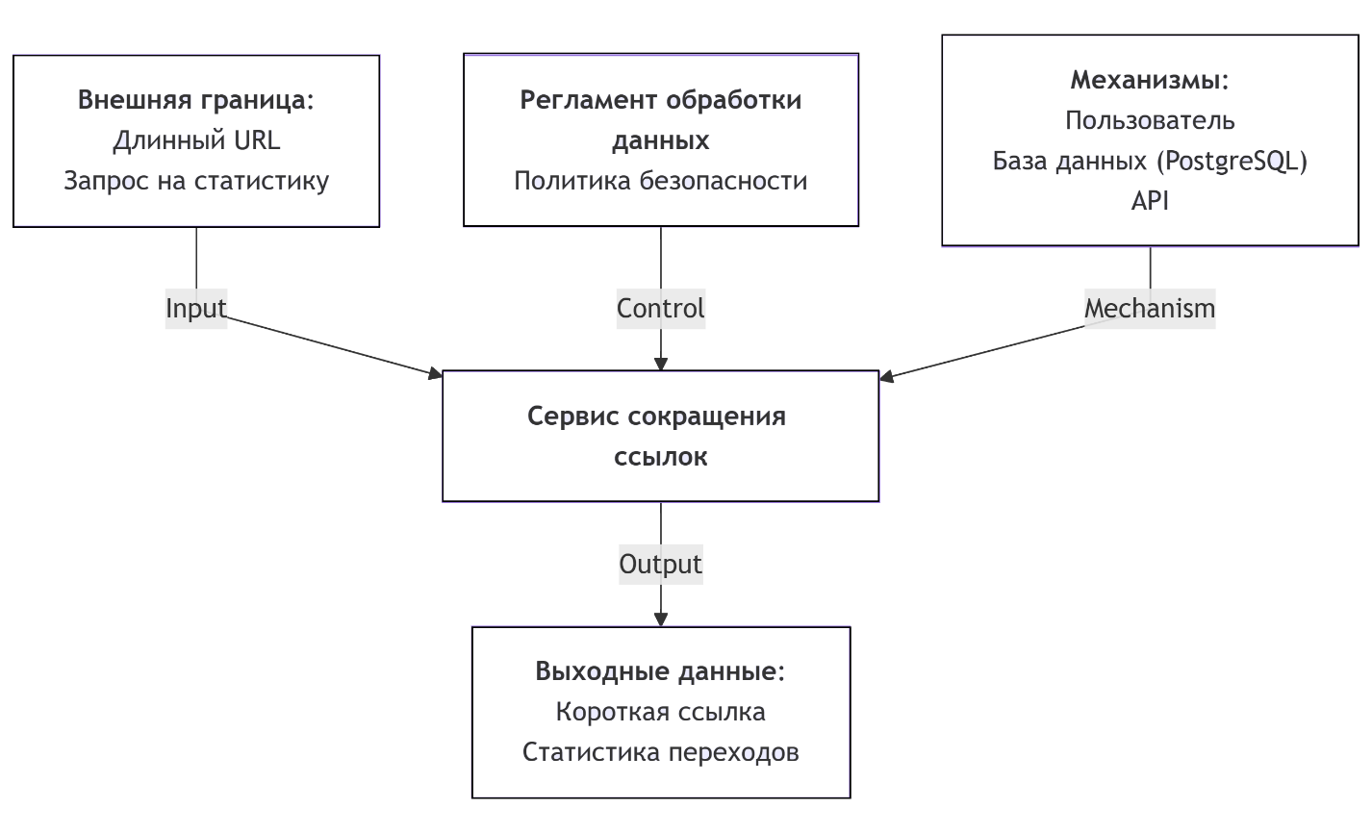

**Описание элементов:**

* **Функциональный блок:** «Сервис сокращения ссылок».
* **Входные данные (Input):**
  + Длинный URL.
  + Запрос на статистику.
* **Управление (Control):**
  + Регламент обработки данных.
  + Политика безопасности.
* **Механизмы (Mechanism):**
  + Пользователь.
  + База данных (PostgreSQL).
  + API.
* **Выходные данные (Output):**
  + Короткая ссылка.
  + Статистика переходов.

**Подраздел 2. Диаграмма декомпозиции А0**

Контекстная диаграмма декомпозирована на подпроцессы, соответствующие функциональным требованиям из лабораторной работы №3.

**Диаграмма:**   
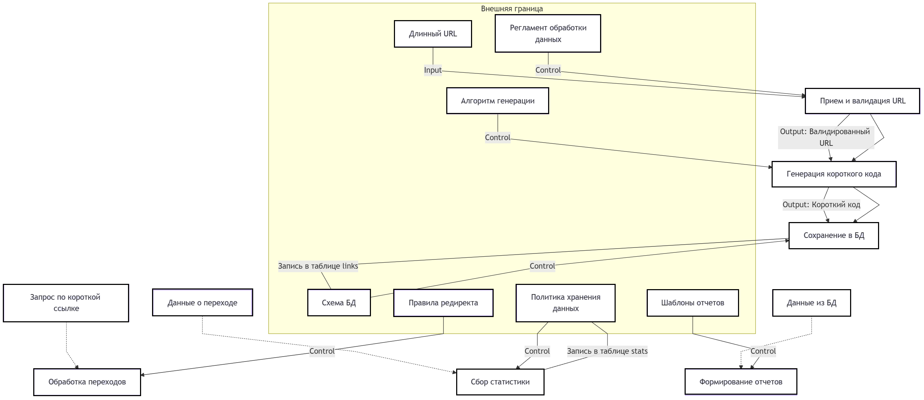

**Функциональные блоки (3-6 блоков):**

1. **Прием и валидация URL**
   * Вход: Длинный URL.
   * Управление: Регламент обработки данных.
   * Выход: Валидированный URL.
2. **Генерация короткого кода**
   * Вход: Валидированный URL.
   * Управление: Алгоритм генерации.
   * Выход: Короткий код.
3. **Сохранение в БД**
   * Вход: Короткий код.
   * Управление: Схема БД.
   * Выход: Запись в таблице links.
4. **Обработка переходов**
   * Вход: Запрос по короткой ссылке.
   * Управление: Правила редиректа.
   * Выход: Перенаправление на исходный URL.
5. **Сбор статистики**
   * Вход: Данные о переходе.
   * Управление: Политика хранения данных.
   * Выход: Запись в таблице stats.
6. **Формирование отчетов**
   * Вход: Данные из БД.
   * Управление: Шаблоны отчетов.
   * Выход: Графики и сводки.

**Таблица 3. Описание элементов модели:**

| **Наименование стрелки** | **Источник стрелки** | **Тип стрелки источника** | **Приемник стрелки** | **Тип стрелки приемника** |
| --- | --- | --- | --- | --- |
| Длинный URL | Внешняя граница | Input | Блок 1 | Input |
| Регламент обработки | Внешняя граница | Control | Блок 1 | Control |
| Валидированный URL | Блок 1 | Output | Блок 2 | Input |
| Алгоритм генерации | Внешняя граница | Control | Блок 2 | Control |
| Короткий код | Блок 2 | Output | Блок 3 | Input |
| Схема БД | Внешняя граница | Control | Блок 3 | Control |

**Подраздел 3. Диаграммы декомпозиции А2**

Декомпозиция выполнена для функциональных блоков:

1. **Генерация короткого кода (Блок 2):**
   * Проверка уникальности кода.
   * Генерация хеша (алгоритм SHA-256).
   * Формирование короткого URL.
2. **Сбор статистики (Блок 5):**
   * Фиксация времени перехода.
   * Определение геолокации.
   * Обновление счетчика кликов.

**Диаграммы:**

* Генерация кода:

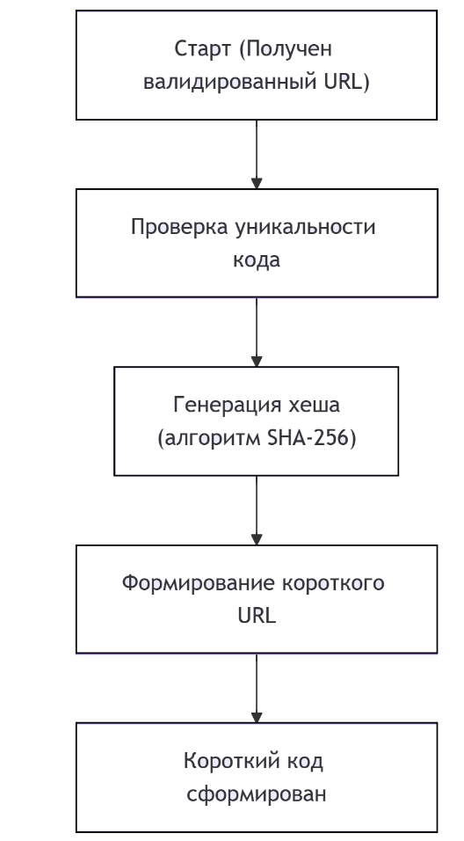

* Сбор статистики:

